**数字化企业模拟大作业**

**课程总结报告**

**（个人总结部分）**

**班 级： 信管1603**

**姓 名： 杜俊健**

**学 号： 0121603490319**

**机构名称： 五彩梦童车制造有限公司**

**模拟岗位： 出纳**

**指导教师：肖红彦**

**武汉理工大学管理学院信管系**

**2018 年 5 月**

目录

1 个人总结思维模型：人事数模型PBD 3

2 梳理岗位职责 4

2.1 人：我的岗位要和谁打交道（关键词）： 4

2.1.1 外部是：所有职员、所有单位 4

2.1.2 内部是：财务会计与经理 4

2.2 事：我的岗位首要职责是（关键词，不少于3个）： 4

2.2.1 审核 4

2.2.2 收款 4

2.2.3 拨款 4

2.2.4 记账 5

2.2.5 对账 5

2.3 数：我的岗位用到的数据有（关键词）： 5

2.3.1 转账支票 5

2.3.2 银行回执 5

2.3.3 现金/银行日记账 5

2.3.4 报销单 5

3 梳理岗位单据 7

4 流程与单据汇总 8

4.1 业务名称1：支付货款 8

4.1.1 业务流程： 8

4.2 业务名称2：登记日记账 9

4.2.1 业务流程： 9

5 梳理岗位流程 11

6 个人总结 12

# 个人总结思维模型：人事数模型PBD

* **人（Personnel）：**我是五彩梦公司的出纳。我的岗位职责是保存记录并发放企业的现金与银行存款等资金项目。为了完成我的岗位职责，我需要与各部门所有前来报销与申请资金的人员以及财务部门所有人员打交道。对于各部门需要资金或前来报销的人员，我需要对他们的单据进行审核、发放资金及记录资金。对于财务部内部，我则需要定期或随时进行财务报表的对账以确保企业财务状况的正常。
* **事（Business）：**对于前来报销或请求获取资金，我需要先审核其申请，如若无误则签字交由会计财务经理审核，审核无误并签字后转回与我，我发放相应金额的现金或银行存款，待取得银行回单后交由出纳填写记账凭证，如若审核无误，则登记现金日记账或银行存款日记账，最后交由会计进行账务登记。对于内部的账务核对，则需要和会计进行单笔事项金额核对以及与各部门进行备用金核对。
* **数（Data）：**我必须获得报销凭证和审核凭证，当前均按正常流程，因此所有信息完善，信息量完全足够。我的服务对象为几乎所有人，他们的需求为获得资金，我可以正常满足他们的需求。

# 应聘岗位

## 你觉着你最大的优势是什么？

性格：乐观开朗、谦逊、容易融入团队

风格：做事认真仔细、不拖沓、刻苦钻研

技术：较好的计算机基础与财务知识基础

## 你觉得你最能胜任哪个岗位的工作？

我觉得我最适合出纳这个职位。我在上任之前已经学习会计学与财务管理的课程，对于各类财务操作比较熟知，并且之前短期跟随过专业出纳工作，因此熟知此工作的各项操作流程，对于这个岗位的所需所求我了然于心。

## 你如何让自己在应聘环节表现优异？

多多与CEO进行沟通交流，展现自己的能力，给CEO留下一个较好的印象。

与财务部经理提前进行交流，表现自己的想法。

制作一份精美的简历。

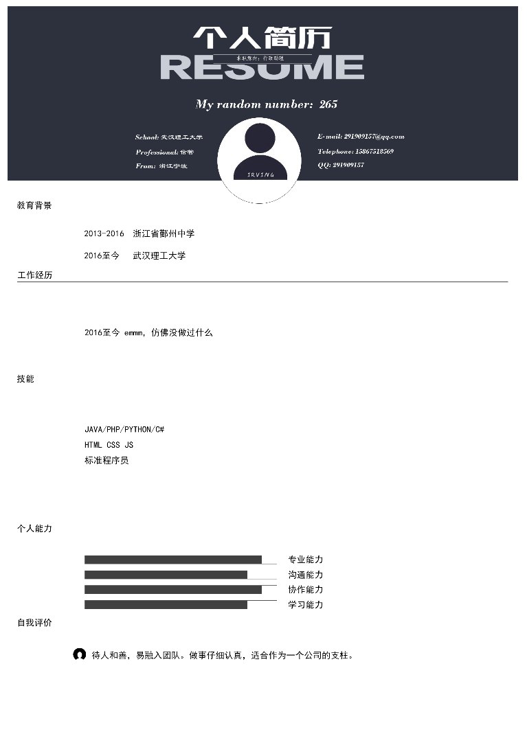

## 你想体验的其他岗位？

我想体验销售专员一职。销售是整个公司的核心模块，没有销售公司则形同虚设。因此销售专员的能力很大程度上决定了一个公司的运营情况。这个职位可以锻炼一个人的各项能力，因此我也希望体验销售专员这个职位。

# 梳理岗位职责

**要求：** 通过事人数模型全面梳理岗位职责

**攻略：**当你接手任何一项工作任务，你该如何开展？人事数模型PBD可以帮你达成目标。

**人：**为做上面的事，我要跟谁打交道，我跟他们是什么关系？

**事：**为达成目标，我该做哪几件要事？做这些事的流程和标准是什么？做这些事的目的是什么？

**数：**这个事有哪些数据和信息我必须知晓，我当前掌握的数据和信息足够吗？我做的对吗？

## 人：我的岗位要和谁打交道（关键词）：

### 外部是：所有职员、所有单位

所有资金的发放都是由出纳完成，因此出纳会接触到大量的公司成员与其他单位。我对他们的申请进行审核并发放资金。如若是收入资金，则需要对资金与凭证进行核对，确认资金数额无误后进行保存并记账。

### 内部是：财务会计与经理

财务经理需要对报销凭证与记账凭证进行审核。而财务会计则需要获得我拿回的银行回执并填写记账凭证与做账。

## 事：我的岗位首要职责是（关键词，不少于3个）：

### 审核

对于各类报销凭证与单据，我需要对其进行仔细严格的审核。资金乃企业之本，不能有一丝的懈怠。

### 收款

收款包括企业的日常营业收入以及各项其他收入。

### 拨款

负责企业的现金及银行资金流出。

### 记账

对所有的操作流程进行根据凭证的记账处理，保证可回溯性与准确性。

### 对账

定期检查账款防止资金流入流出错误。

## 数：我的岗位用到的数据有（关键词）：

### 转账支票

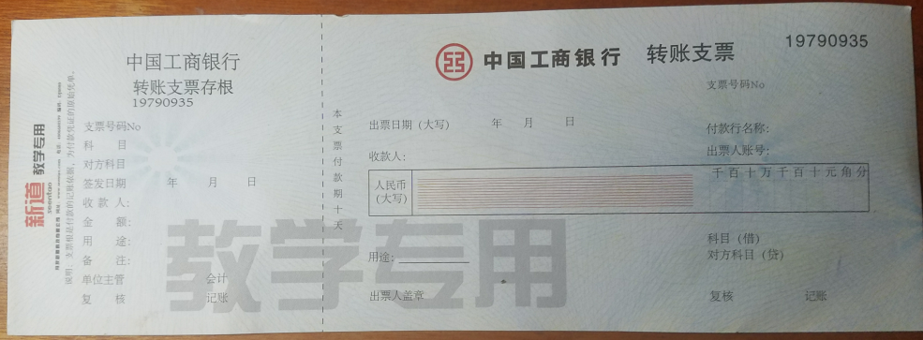

收款人、付款人信息及转账信息

用于对银行存款的支取

需要注意的是信息必须填写准确无误

### 银行回执

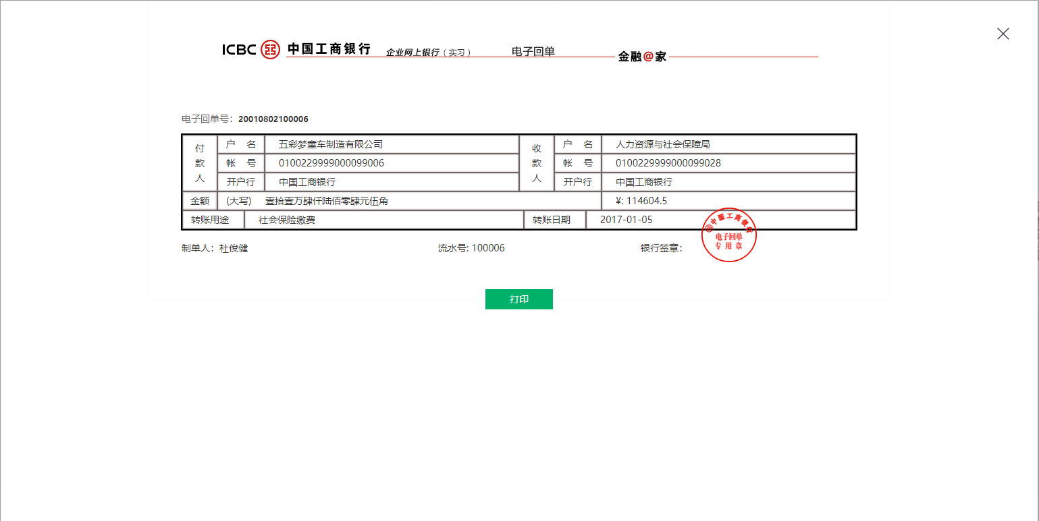

银行汇款结束后自动生成的报告，记录汇款详细信息，用以记账登记

### 现金/银行日记账

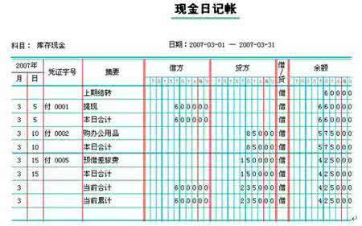

用以记录资金流动情况。

数据项含有时间、凭证字号、借贷金额以及余额。

必须保证记录精准无误。

### 报销单

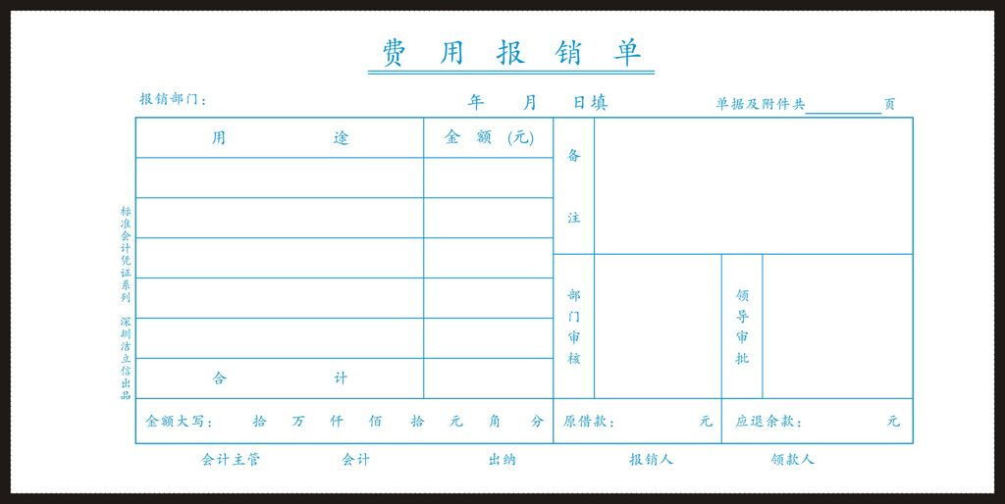

主要用于进行费用的报销及申请，含有申请人信息、各部门审核信息以及申请事件信息。

需要注意报销的细节。防止伪造单据套现。

# 梳理岗位单据

要求：对你岗位涉及的单据进行梳理，清晰描述其用途

我岗位用到的单据有：

|  |  |  |  |  |  |
| --- | --- | --- | --- | --- | --- |
| 序号 | 单据名称 | 业务与单据用途描述 | 数据流 | | |
| 来源 | 处理 | 去向 |
| 1 | 转账支票 | 进行支付款项 | 银行 | 填写并移交 | 各单位 |
| 2 | 银行回执 | 银行汇款的原始凭证 | 银行 | 记录 | 财务会计 |
| 3 | 日记账 | 记录所有进出款项 |  | 填写 |  |
| 4 | 报销单 | 用于款项的报销 | 各部门 | 审核并发放 | 财务会计 |

# 流程与单据汇总

## 业务名称1：

## 业务流程：

|  |  |  |  |
| --- | --- | --- | --- |
| **标准业务动作** | **填制的业务单据** | **控制要点** | **联系部门/人员** |
| **支付货款** | 付款申请 | 申请的真实性 | 财务经理 |

## 业务名称2：

## 业务流程：

|  |  |  |  |
| --- | --- | --- | --- |
| **标准业务动作** | **填制的业务单据** | **控制要点** | **联系部门/人员** |
| **登记日记账** | 日记账、记账凭证 | 数据的准确性 | 财务经理、财务会计 |

# 梳理岗位流程

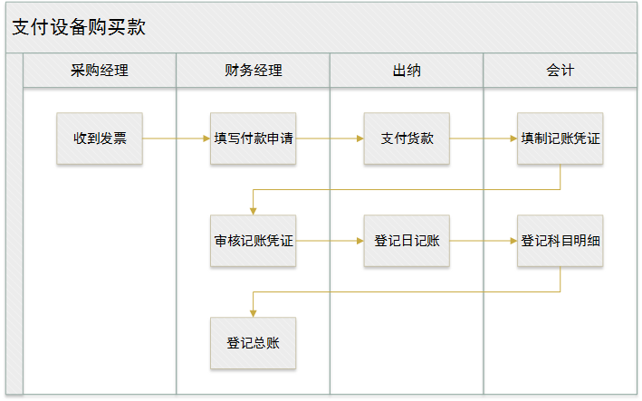

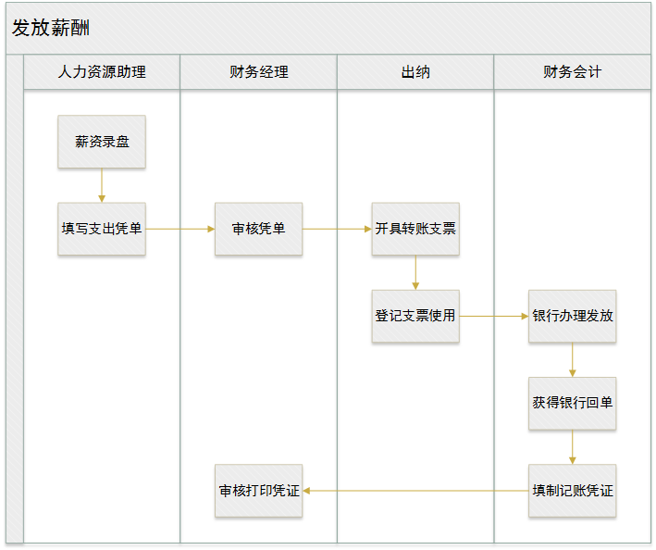

# 个人总结

本次VBSE综合演练让我对企业的日常操作流程有了一个崭新的认识。我曾单纯的认为出纳就是一个加强版的收银员，经过了此次培训，我懂得了出纳在企业中不可或缺的地位与其所要付出的努力

。

在团队建设方面，我公司团队内部较为融洽，氛围积极活跃。在总经理的带领下，各部门合作积极有序，采购部、销售部与我部联系较为密切，大家会讨论各种问题的最优解决方法。财务部内部也交流频繁，我多次向财务经理汇报工作情况，并与其进行工作交接。在与大家的沟通交流中，我也慢慢了解了其他各个职位的工作，让我对公司的整体人事分配及个人任务有了很大程度上的认知。总体的整个团队都进展有序，大家能较为默契地相互配合，积极完成工作，为公司贡献自己的力量。

在岗位的认知上，出纳一职让我变得更加仔细，教会了我日常记账的习惯。出纳掌握着整个公司的流动资金，如若有所差池整个公司所有人的努力将会毁于一旦。因此我必须万分小心，仔细核对每个凭证每张报表，确保万无一失。另外曾经没有记账习惯的我也开始认真的进行记账，方便自己分析自己的日常支出情况，为开源节流做足功课。

而对于专业的认知，我也有了一定的改观。我热衷于编程，但此次的实训让我明白我们专业不是为了培养一个个死板的码农而设计的。我们需要的是对企业整体业务的熟知，这才是我们专业的核心优势所在。熟知业务流程后，配合我们的编程能力，可以在最大程度上提高企业的运作效率，降低企业的运行管理成本。在实训的过程中，我也回顾了曾经学过的多门课程，此次实训加深了我对已学课程知识的记忆，也为我今后的学习规划点明了方向。

总而言之，收获颇丰。我希望此类课程可以再增加课外上机的课时长度，由于时长的限制，我们依旧有很多种实际情况没有办法进行模拟，显得略微有点遗憾。